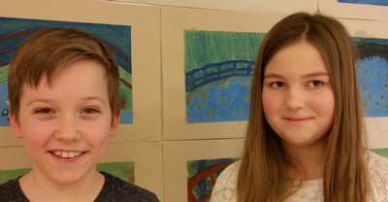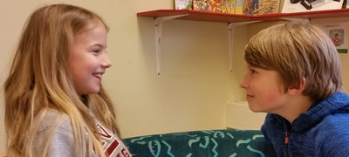

”Bloggare” vecka 10; Jakob, Hanna, Ida och Oscar.

|  |  |
| --- | --- |
|  | |
| **LÄXOR OCH KOM IHÅG VECKA 11**  **mån:** Textilslöjd (aspar), *skoldagen slutar kl.14.45*  **tis:** musik/engelska i halvklass  **ons:** bibliotek, *skoldagen slutar kl.14.45*  **tor: idrott**  **fre:** Trä- och metallslöjd (braxnar)**, idrott**  ***Läsläxa****: Kapitel 22 i Djurspanarna (öva tills du kan läsa med både flyt och inlevelse)*  ***Matteläxa:*** *7:ans**multiplikationstabell (lösblad) men öva med hjälp av t ex appar, tärningar mm också*  **Det här händer vecka 12:**  **mån:** Textilslöjd (aspar), *skoldagen slutar kl.14.45*  *English homework: read and translate chapter 11, ”Things”*  **tis:** musik/engelska i halvklass  **ons:** inget bibliotek (Antje är på utbildning), *skoldagen slutar kl.14.45*  **tor: idrott**  **fre:** Trä- och metallslöjd (braxnar)**, idrott**  ***Läsläxa****: Kapitel 23 i Djurspanarna (öva tills du kan läsa med både flyt och inlevelse)*  ***Matteläxa:*** *2:ans**och 4:ans**multiplikations- och divisionstabeller (lösblad)* | Hej!  Förra veckan arbetade vi bl a med  **sv**: läsförståelse, högläsning, blogg, klassråd, diskussion kring läxor  **ma**: multiplikation, tabeller och diagram  **English**: Tema “Things”  **So/No:** forntiden - runor, resor  **idrott**: hinderbana, och i fredags höll Tilda och Alice lektionen (olika gymnastikövningar)  … och i onsdags hade vi besök av en gammal bekant, Solveig Areskoug. Hon var med oss hela dagen och stannade kvar en stund på Fritids. Solveig kommer att komma tillbaka till klassen HT-15.  Amanda Malmsten, som går i klass 8A på Roslagsskolan, har varit praoelev hos oss förra veckan.  Eftersom det återigen går löss i F3-laget ber vi alla att vara extra uppmärksamma – luskamma och behandla om det behövs. Om alla är energiska kanske vi kan bli av med dem.  **Ninni och Marie** |